ОТЧЕТ О ПРОВЕДЕНИИ ВСЕРОССИЙСКОГО ЭКОЛОГИЧЕСКОГО УРОКА «СДЕЛАЕМ ВМЕСТЕ!»

На основании письма министерства образования, науки и молодежной политики Краснодарского края от 17.02.2017 года № 47-2578/17-11, в целях повышения осведомленности школьников в вопросах обращения с отходами, мотивирования их к социальной активности и выявления эколидеров и потенциальных активистов в экологической сфере и по инициативе партии «Единая Россия» в МБОУ гимназия № 4, г. Новороссийск проводилась акция Всероссийский экологический урок «Сделаем вместе!».
В рамках Всероссийского экологического урока в период с 20 по 25 марта в МБОУ гимназия № 4, г. Новороссийск на основании рекомендаций информационной площадки www.doit-together.ru, базовой информации об экологическом уроке, регистрационных форм и методических материалов были проведены: конкурс экологического рисунка с последующим награждением победителей и призеров экомарафона; оптимизация экологического состояния особо охраняемой природной территории Цемесская роща; просмотр документального фильма «Экологическая безопасность. Леса умеренного пояса».
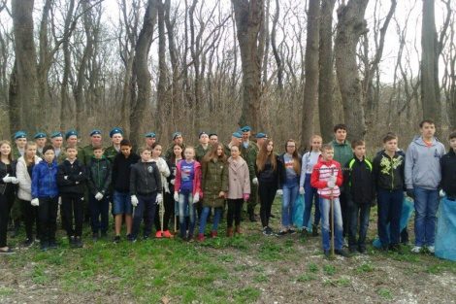
Уборка Цемесской рощи
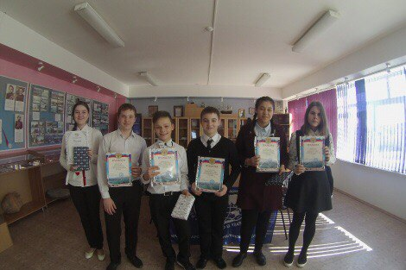
Экологический конкурс рисунка
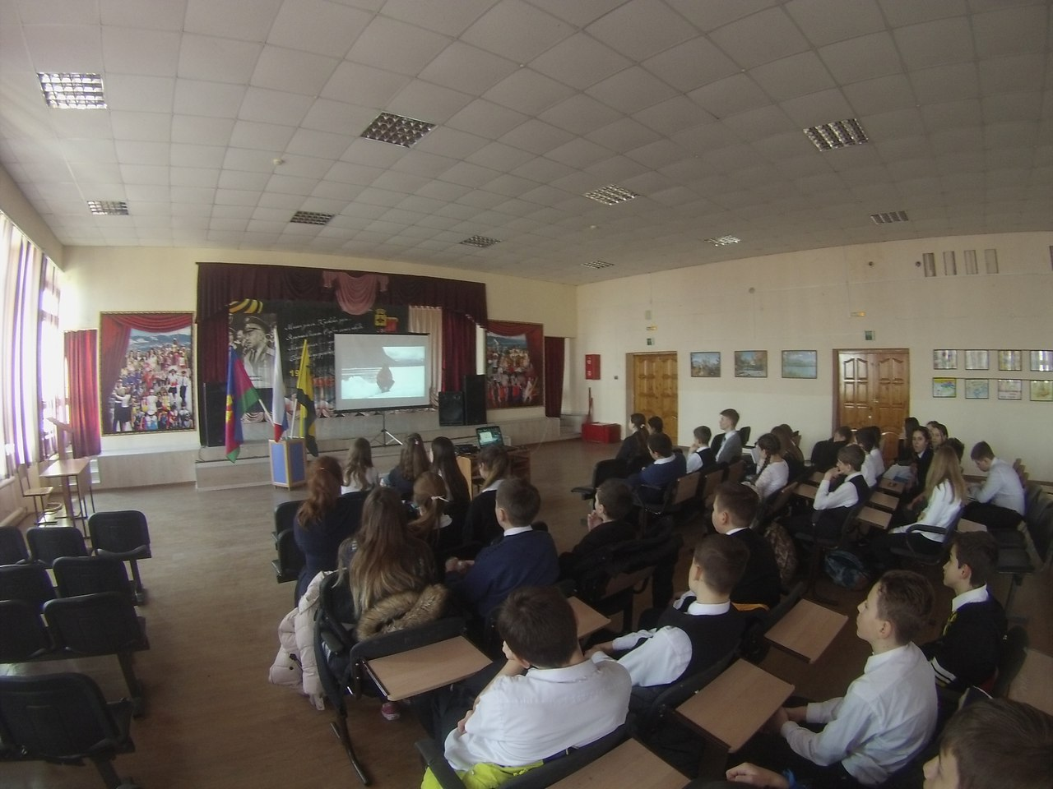
Просмотр документального фильма

